Ennio Peres
presenta
Il 26° Cruciverba Più Difficile Del Mondo

Il gioco proposto si basa su 66 definizioni (29 orizzontali e 37 verticali), quasi tutte elaborate in forma ambigua e fuorviante (attenzione: quasi tutte, non tutte...), pur se rigorosamente corrette nella sostanza. In assoluto, per riuscire a intravedere una definizione funzionale, è necessario sostituire in quella fornita, alcuni vocaboli con degli adeguati sinonimi.
Diversi termini da individuare sono oggettivamente poco conosciuti e alcuni di questi appartengono a delle lingue straniere, oppure corrispondono a sigle, simboli o abbreviazioni.
Qualche parola da inserire nello schema può essere contenuta implicitamente, in forma anagrammata, nella relativa definizione.
Non sempre è specificato se, in relazione all’identità di un personaggio (più o meno famoso), bisogna riportare l’insieme del suo nome e del suo cognome, o solo il suo cognome.
Inoltre, i termini di alcune definizioni a doppio senso possono rimandare, a loro volta, ad altri doppi sensi. Ad esempio, una frase del tipo: Moltitudine di gente tocca (7 lettere) potrebbe essere interpretata come: «Massa (moltitudine di gente) lambisce (tocca)»; in questo caso, la parola da inserire sarebbe: FRIGIDO, nome del fiume che bagna (lambisce) la città di Massa.

Ad ogni modo, per ridurre al minimo le probabilità di ottenere soluzioni plausibili, ma non coincidenti con quelle ufficiali, per ciascuna casella bianca di questo schema passano sempre una parola orizzontale e una verticale (in pratica, non è stata inserita alcuna casella bianca isolata).

Per partecipare alla gara, è necessario far pervenire la soluzione, entro la mezzanotte del 31 agosto 2019, a uno dei seguenti recapiti di posta elettronica (o, per maggiore sicurezza, a tutti e due...):
– ennio@peres.ws
– peresmes@gmail.com
Allo scopo di omogeneizzare e snellire le modalità di partecipazione, non sono ammessi invii tramite fax o posta tradizionale (mezzi che, comunque, nelle recenti edizioni hanno usato pochissime persone).
Ogni concorrente può inviare una sola soluzione. Vincerà chi, per primo, sarà riuscito a risolvere il gioco, commettendo il minor numero di errori (o, al limite, nessuno).
Non è previsto alcun premio in palio, oltre all’impagabile soddisfazione di essere riusciti nell’ardua impresa.

La graduatoria dei partecipanti verrà stilata in base al minor numero di penalizzazioni accumulate, secondo il seguente criterio di attribuzione:
– ogni casella lasciata vuota: 1 penalità;
– ogni casella riempita in maniera errata: 2 penalità.
A parità di punteggio, verranno favoriti i concorrenti che avranno inviato le proprie soluzioni prima degli altri. A tale scopo, faranno fede le coordinate temporali di ricezione della soluzione (e non quelle di spedizione, potenzialmente modificabili).

La soluzione completa del cruciverba, il nome del vincitore e la graduatoria dei partecipanti verranno pubblicati, dal 1° settembre 2019, sul sito www.parole.tv .
Ulteriori informazioni al riguardo si possono avere, visitando le stesso sito.

Nota - È severamente vietato rendere pubbliche, con qualsiasi mezzo, soluzioni anche parziali di questo gioco, prima della mezzanotte del 31 agosto 2019. Ci riserviamo di adottare provvedimenti legali, nei conforti di chi, contravvenendo a tale raccomandazione, dovesse alterare significativamente il corretto svolgimento della competizione.

Il Cruciverba Più Difficile Del Mondo di Ennio Peres – Edizione 2019
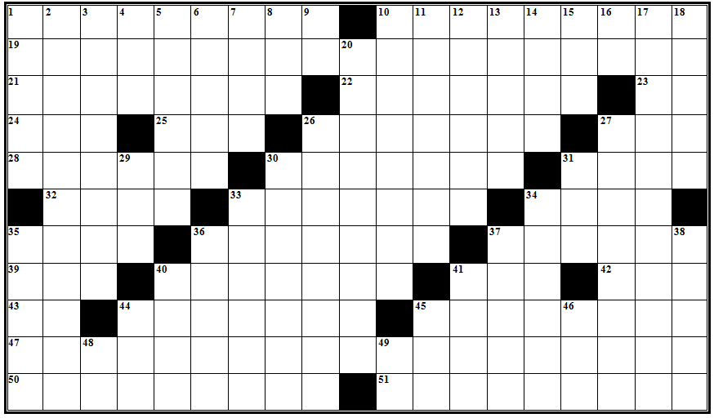

ORIZZONTALI
1. Distruggere solo una volta – 10. Blu in Italia, ma colorato altrove – 19. Assi non appaiabili – 21. Un amico di Mandrake – 22. Incontri per figurare – 23. Fuso negli Stati Uniti – 24. Qui, vanno messe per queste tre lettere – 25. Rigore assegnato agli inglesi – 26. Variazione sensibile, a partire da due puntate minime – 27. Prodotto di... Zero per tre – 28. Potente in Patria, in versione femminile – 30. Il risultato di una sottrazione ripetuta – 31. Alba in Albania – 32. Qui vedete questo termine – 33. Termine sconnesso da mendare – 34. Effettuava le proprie messe in onda sul Canale del Mezzogiorno – 35. Ogni volta, provoca una sollevazione da parte degli automobilisti – 36. Raggirato dai propri capi – 37. Alterando tale termine, io baro – 39. A pelle, fa una figura bestiale – 40. Tubi di scarico del passato – 41. Grande specchio indiano – 42. È sempre un punto di arrivo, per i cicli classici – 43. Reso scimmiesco, per questo fattore – 44. Guadagnato in Croazia – 45. Infonde tanta energia alla gente, nelle case e per le strade – 47. Fiaschi sottoposti a vari controlli – 50. Superbo capellone greco – 51. Escoriato nel caos.

VERTICALI
1. Anche abbassate – 2. Accordo consonante tra canti diversi – 3. Superato per questa ragione – 4. Presso un tempo remoto – 5. Antico avversario – 6. Frutto di un'unione comune in Transilvania – 7. Leggi imposte – 8. Golfino stretto stretto – 9. Restringimento di un particolare binario multiplo – 10. Ricchi di contenuto – 11. Tutt'altro che dritta – 12. La terra di una spettacolare caccia al cinghiale – 13. Irregolarità riscontrabile in una fattura trasparente – 14. Non può essere considerato un corto circuito del Giappone – 15. Organizzazione immaginaria che emette parole di fumo – 16. Può valere secondo un'antica notazione – 17. Accattati a senso – 18. Gas nocivo, solo tempo fa – 20. Corso storico dell'Indonesia, che ha avuto uno sbocco pacifico – 26. Scafati nel basket – 27. Sostanza molliccia che, dal mare, va a ricoprire terreni di coltura – 29. Particolare corrente minimalista – 30. Un'agente italiano che mostra di possedere una fibra brillante – 31. Consente di avere il terreno spianato – 33. Inattuale fonte copiosa – 34. Gallo volteggiante – 35. Tessere per raffigurare tele all'inglese – 36. Avanzi di valore – 37. Metodo discutibile, per correggere il proprio punto di vista – 38. Si può dire, per meglio dire – 40. Il prezzo stabilito dagli Inglesi – 41. Soggetto letterario piuttosto spinoso – 44. Varietà biologica – 45. Si dice per ogni rumeno – 46. Al numero quattro, ha assegnato il Numero 9 – 48. Costituisce una salvezza nel baseball – 49. Arrivati a questo punto, il gioco di parole termina sottovoce.

